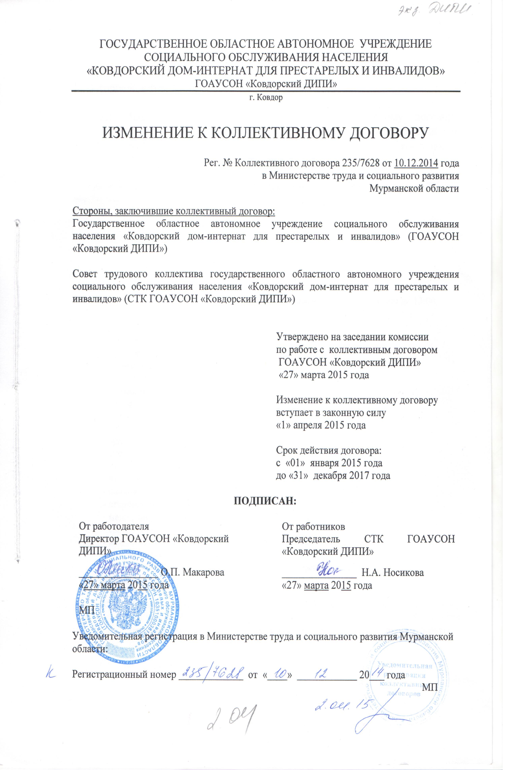

ИЗМЕНЕНИЕ К КОЛЛЕКТИВНОМУ ДОГОВОРУ
ГОАУСОН "Ковдорский ДИПИ"

- Стороны договорились:

  - Часть первую Приложения 1 к Коллективному договору ГОАУСОН "Ковдорский ДИПИ" «Режим рабочего времени для работников ГОАУСОН «Ковдорский ДИПИ» изложить в новой редакции:

« 5-ти дневная рабочая неделя с предоставлением двух выходных дней – суббота, воскресенье
- мужчины – 40 часов в неделю, женщины – 36 часов в неделю;
- продолжительность рабочего дня:
- женщины (7,2 часа) с 8:30 до 17:00 (в пятницу – до 16:45);
перерыв для отдыха и приема пищи с 12:45 до 14.00
- мужчины (8 часов) с 8:00 до 17:00
перерыв для отдыха и приема пищи:
водитель - с 13:00 до 14:00
рабочий по комплексному обслуживанию и ремонту зданий - с 12:00 до 13:00

- должности (профессии):
- директор
- главный бухгалтер
- экономист
- бухгалтер
- начальник хозяйственного отдела
- специалист по охране труда
- специалист по кадрам
- юрисконсульт
- врач-специалист
- специалист по социальной работе
- культорганизатор
- психолог
- кладовщик
- старшая медицинская сестра
- медицинская сестра диетическая
- сестра-хозяйка
- машинист по стирке и ремонту спецодежды
- уборщик служебных помещений
- рабочий по комплексному обслуживанию и ремонту зданий
- водитель».

  - Слова «инженер по охране труда» Приложения 2 к Коллективному договору ГОАУСОН "Ковдорский ДИПИ" «Перечень должностей (профессий) работников с ненормированным рабочим днем» заменить словами: «специалист по охране труда».

- Настоящее изменение к Коллективному договору вступает в законную силу с 1.04.2015 г., и является неотъемлемой частью Коллективного договора ГОАУСОН "Ковдорский ДИПИ".

- Настоящее изменение к Коллективному договору ГОАУСОН "Ковдорский ДИПИ" обязательно к исполнению всеми сторонами настоящего Коллективного договора.

ПОДПИСИ СТОРОН:

От работодателя  Директор ГОАУСОН «Ковдорский ДИПИ»  ________________ О.П. Макарова  «27» марта 2015года  МП |  | От работников  Председатель СТК ГОАУСОН «Ковдорский ДИПИ»  _______________ Н.А. Носикова  «27» марта 2015 года

